MANAJEMEN JARINGAN

TAMARA KHARISMA RESTU
(09011281419045)

FAKULTAS ILMU KOMPUTER
JURUSAN SISTEM KOMPUTER
TAHUN AJARAN 2017/2018

FCAPS adalah model yang dibuat oleh TMN untuk digunakan oleh Operator Jaringan dan Penyedia Layanan untuk membandingkan kemampuan dan fitur Sistem Manajemen dan Pemantauan. Model FCAPS digunakan untuk Element Management Systems (EMS), Network Management Systems (NMS) dan Operation Support Systems (OSS), oleh karena itu merupakan model universal.
Fault Management
Fault Managment mendeteksi, mengisolasi dan menyelesaikan masalah agar jaringan yang diawasi tetap berjalan secara optimal, memberikan ukuran toleransi kesalahan dan menghindari kemungkinan downtime.Pengguna dapat memantau alarm secara real-time, sementara alarm aktif dan historis disimpan di database relasional.
Configuration Management
Konfigurasi mempersiapkan dan mengatur perangkat jaringan untuk pengoperasian. Configuration Management menyediakan perangkat yang disatukan dan konfigurasi jaringan, juga menawarkan: Konfigurasi awal elemen jaringan dan komponennya. Pemantauan dan sinkronisasi parameter konfigurasi jaringan. Konfigurasi besar dengan template. Konfigurasi parameter lanjutan, seperti VLAN, QoS, proteksi radio, dll. Konfigurasi backup dan restore.
Accounting Management (AM)
AM adalah tentang merekam aktivitas jaringan yang dipantau, Contoh yang bagus untuk memahami AM adalah Telephony Digital Exchanges yang mencatat dalam transaksi panggilan setiap pengguna, dengan durasi, tujuan dll.
Performance Management
PM adalah tentang metrik kinerja dan analisis kinerja.
Security Management
SM adalah tentang keamanan Manajemen (Sistem & Jaringan) tetapi juga tentang pengelolaan keamanan (perangkat)

ANALISA FCAPS DENGAN LAPORAN KERJA PRAKTIK
MONITORING BANDWIDTH DENGAN MENGGUNAKAN NETQOS DAN CACTI PADA JARINGAN PT. PERTAMINA (PERSERO)
MOR II PALEMBANG
 | Problem | Solution | Result
Fault | Sulitnya mengakses traffic graph bandwidth ketika terjadinya failure | Memperkenalkan Network QoS dan Cacti dengan applikasi VTC (Visual Truview Central) | Pengguna dapat bekerja efektif dalam memantau bandwidth
Configuration | Konfigurasi backup dan restore yang tidak tersusun | Metode Tree View Graph dan Monitoring pada Cacti | Mendukung pelayanan jaringan
Accounting | Akses bandwidth terbatas antar Host Kantor Pertamina di seluruh Sumsel | Dengan menyewa dua vendor bandwidth dengan tujuan sebagai balancing antar bandwidth jika sedang down time | Efisiensi Biaya
Performance | Monitoring jaringan lebih sulit | Network QoS VTC (Visual TruView Central) dan Cacti | Mengurangi beban jaringan dan mengetahui down time messages pada host perusahaan di seluruh Sumsel
Security | Tidak dapat diakses saat sedang diluar kantor atau perusahaan | Log in dengan menggunakan akses perusahaan dan dengan jaringan Pertamina MOR II | Mencegah bocornya informasi

Analisa FCAPS
Fault :
Sulitnya mengakses traffic bandwidth ketika terjadinya failure secara manual, untuk mengatasi masalah terbatasnya bandwidth pada jaringan apabila bandwidh pada jaringan tidak bisa memenuhi besarnya traffic yang melewati maka akan terjadi congestion dan delay pada sebuah perangkat jaringan yang dilewati traffic tersebut.
Sedangkan packet loss terjadi apabila paket yang melalui jaringan tidak dapat sampai pada note perangkat tujuan dan juga disebabkan apabila time to live pada saat buffering di sebuah node jaringan telah habis. Network Quality of Service yang digunakan di PT Pertamina MOR II adalah aplikasi Visual TruView dan Cacti. Fungsi utama dari Visual TruView adalah membantu menyajikan data-data yang terkait dengan jaringan, infrakstruktur, dan aplikasi. Aplikasi ini memungkinkan mengatasi sumber permasalahan dan menyelesaikannya secara efektif
Configuration:
Dapat diskalakan menjadi jumlah besar source data melalui penggunaan template. Hal ini memungkinkan pembuatan sebuah grafik atau data source template yang menggambarkan beberapa grafik atau data source yang berhubungan. Template template host memungkinkan untuk menggambarkan kemampuan dari suatu host maka cacti dapat menggunakan nya untuk informasi atas penambahan suatu host yang baru. Cacti cukup powefull untuk sebuah traffic monitoring dan memungkinkan setiap client memiliki user dan bisa melihat grafik nya sendiri serta memungkinkan anda membuat sebuah monitoring traffic yang terintegrasi baik secara skrip atau snmp.
Accounting :
AM adalah tentang merekam aktivitas jaringan yang dipantau, berikut adalah pantauan mengenai monitoring bandwidth dengan Cacti pada kantor cabang Pertamina:
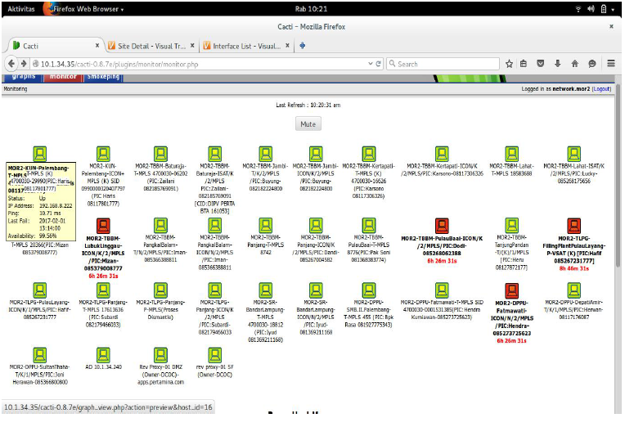
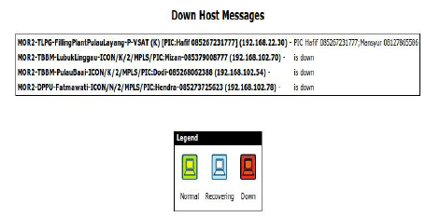
Diatas menjelaskan semua bandwidth PT Pertamina untuk wilayah Sumatera Selatan, Pertamina MOR II memilik dua access untuk jaringan yakni Telkom dan ICON+ yang digunakan sebagai backup jika salah satu access sedang down, setiap wilayah memiliki backup untuk mempermudah jika ada failure.
Performance:
Kemampuan untuk memberikan prioritas yang berbeda untuk berbagai aplikasi, pengguna, atau aliran data, atau untuk menjamin tingkat kinerja tertentu ke aliran data. Dalam ketiadaan jaringan, mekanisme QoS tidak diperlukan. Sebuah jaringan atau protokol yang mendukung QoS dapat menyepakati sebuah kontrak traffic dengan software aplikasi dan kapasitas cadangan di node jaringan, misalnya saat sesi fase pembentukan.
Selama sesi dapat memantau tingkat kinerja yang dicapai, misalnya data rate dan delay, dan kontrol secara dinamis prioritas jaringan. Alternatif untuk mekanisme kontrol QoS adalah untuk menyediakan komunikasi berkualitas tinggi melalui jaringan best effort oleh pengadaan kapasitas yang lebih sehingga cukup untuk beban traffic yang diharapkan.
Security :
Log in dengan menggunakan akses perusahaan dan dengan access wireless jaringan PT Pertamina untuk menjaga bocornya informasi dengan menggunakan IP perusahaan yang bersifat rahasia.
